演習問題 その６
学籍番号 |  | 名前
（１）下記のナップサック問題に対して、局所探索法を適用して近似解を求めよ。
荷物 | Ａ | Ｂ | Ｃ | Ｄ | Ｅ | Ｆ | Ｇ | Ｈ
価値 | 15 | 100 | 90 | 60 | 40 | 15 | 10 | 1
重さ | 2 | 20 | 20 | 30 | 40 | 30 | 60 | 10

ナップサックの容量＝102
 | A | B | C | D | E | F | G | H | 総価値 | 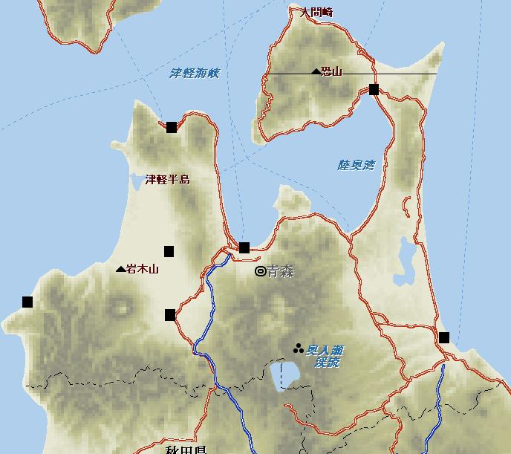  総重み  弘前  青森  今別町  深浦町  むつ  五所川原
初期解 | ○ |  |  |  | ○ |  | ○ |  | ６５ | １０２
 |  |  |  |  |  |  |  |  |  | 八戸

（２）下記の巡回セールスマン問題に対し、局所探索法を適用して近似解を求めよ。
初期解

